
ESCUELA SUPERIOR POLITÉCNICA DEL LITORAL
Facultad de Ingeniería en Electricidad y Computación
Ingeniería de Software I (SOFG1007) · Paralelo 1 · PAO 2026-2
Especificación de Requerimientos de Software (ERS)
CogniSync: sistema web de gestión clínica con notas asistidas por inteligencia artificial para clínicas de salud mental
Versión 1.0 · Proyecto de medio término
Integrantes del equipo
Mateo Andrés Andrade (202310942)
Andrés Alexander Saltos Preciado [COMPLETAR: matrícula]
Diego Xavier Parrales Villacreses [COMPLETAR: matrícula]
Juan Francisco Fernández Ramos [COMPLETAR: matrícula]
Víctor Manuel Morales Vásquez [COMPLETAR: matrícula]

Profesor: Dr. Carlos Mera Gómez
Cliente: Ing. Fabrizzio Alexander Ontaneda Valverde
Guayaquil, 4 de noviembre de 2026

Índice de contenido
1. Introducción 6
1.1 Propósito 6
1.2 Alcance 6
1.3 Definiciones, acrónimos y abreviaturas 6
1.4 Referencias 7
1.5 Visión general del documento 7
2. Descripción general 8
2.1 Perspectiva del producto 8
2.2 Funciones del producto 8
2.3 Características de los usuarios 8
2.4 Restricciones 9
2.5 Suposiciones y dependencias 9
2.6 Distribución de requerimientos 9
3. Requerimientos específicos 9
3.1 Requerimientos funcionales 9
3.1.1 Organización y notación 9
3.1.2 E1. Acceso y roles 10
3.1.3 E2. Expediente del paciente 12
3.1.4 E3. Agenda y asistencia 13
3.1.5 E4. Notas clínicas 14
3.1.6 E5. Análisis y evolución 17
3.1.7 E6. Cruce bibliográfico (versión futura) 18
3.1.8 Spikes de investigación 18
3.2 Requerimientos no funcionales 18
3.3 Interfaces externas 20
4. Prototipo del sistema 20
5. Técnicas de levantamiento de requerimientos y metodología 21
6. Validación y trazabilidad 22
6.1 Validación de los requerimientos 22
6.2 Matriz de trazabilidad 22
7. Asuntos pendientes 23
Apéndice A. Acta de conformidad del cliente 24
Apéndice B. Capturas del prototipo 25
Contribuciones Individuales 31
Declaración de Autoría 31
Uso de herramientas de IA generativa 31

Índice de tablas
Actualice los campos.

Índice de figuras
Actualice los campos.

Historial de revisiones
Tabla 1. Historial de revisiones del documento
Versión | Fecha | Descripción | Autores
0.1 | 2026-10-12 | Requerimientos del documento del cliente cargados como épicas y features en Azure DevOps. | Equipo
0.2 | 2026-10-26 | Historias de usuario v2 con criterios de aceptación, priorización MoSCoW y preguntas para el cliente. Revisión de avance con la Ing. Natalia Mawyin. | Equipo
0.3 | 2026-10-30 | Refinamiento del product backlog con el cliente (reunión por Teams). Ajustes en HU-05, HU-07, HU-17, HU-18, HU-19, HU-21 y HU-22. | Equipo y cliente
1.0 | 2026-11-04 | Primera versión completa del ERS: requerimientos no funcionales con criterio de validación, prototipo, trazabilidad y apéndices. | Equipo

1. Introducción

1.1 Propósito
Este documento especifica los requerimientos funcionales y no funcionales de CogniSync, un sistema web para clínicas de salud mental. Sirve como acuerdo entre el cliente, Ing. Fabrizzio Ontaneda Valverde, y el equipo de desarrollo sobre qué debe hacer el sistema y cómo se verificará. Sus lectores son el cliente, el equipo de desarrollo de Ingeniería de Software I y II, el profesor y la ayudante de la materia.
La estructura sigue la práctica recomendada IEEE 830-1998 [4] y el contenido de una especificación de requerimientos de software de ISO/IEC/IEEE 29148:2018, sección 9.6 [5]. Los requerimientos funcionales se expresan como historias de usuario con criterios de aceptación [6] y los no funcionales se clasifican según la taxonomía de Sommerville [3], cada uno con su criterio de validación.

1.2 Alcance
CogniSync reduce la carga administrativa de los terapeutas. El terapeuta registra lo ocurrido en la sesión por texto, dictado de voz o foto de sus apuntes, y el sistema lo convierte en una nota clínica estructurada en formato SOAP o DAP que el terapeuta revisa y aprueba. Con las notas aprobadas, el sistema etiqueta síntomas y muestra su evolución en el tiempo. Además, gestiona el expediente de los pacientes, sus citas y una alerta de riesgo de deserción.
Dentro del alcance de esta versión: acceso por roles (Administrador y Terapeuta), expediente digital, registro de citas y asistencia, alerta de deserción, captura y estructuración de notas, resumen de la sesión anterior, historial de notas, etiquetado de síntomas y gráfica de evolución.
Fuera del alcance de esta versión: cruce bibliográfico con manuales terapéuticos (HU-23), inicio de sesión con cuentas de Google o Microsoft, uso del sistema por parte de los pacientes, facturación y recordatorios automáticos a pacientes.
Beneficio esperado: que el registro de datos posterior a cada sesión tome 3 minutos o menos por paciente (RNF-05) y que el terapeuta vea en una gráfica cómo evolucionan los síntomas del paciente.

1.3 Definiciones, acrónimos y abreviaturas
Tabla 2. Definiciones, acrónimos y abreviaturas
Término | Definición
Adenda | Texto con fecha que se agrega a una nota aprobada para corregirla o completarla sin modificar su contenido original.
DAP | Formato de nota clínica con tres secciones: Datos, Análisis y Plan.
Deserción | Abandono del proceso terapéutico por parte del paciente. La regla para detectar su riesgo está en HU-11.
ERS | Especificación de Requerimientos de Software (en inglés, SRS).
Expediente | Registro digital de un paciente con sus datos demográficos, antecedentes, citas y notas.
HU | Historia de usuario: descripción breve de una funcionalidad desde el punto de vista de quien la usa, con sus criterios de aceptación [6].
IA | Inteligencia artificial. En este documento, el servicio externo de lenguaje que estructura las notas y detecta síntomas.
LOPDP | Ley Orgánica de Protección de Datos Personales del Ecuador (2021).
MoSCoW | Técnica de priorización: Must (debe), Should (debería), Could (podría) y Won't (no en esta versión).
Nota aprobada | Nota clínica que el terapeuta revisó y aprobó. Solo estas notas alimentan el resumen previo, el etiquetado y las gráficas.
OCR | Reconocimiento óptico de caracteres: obtención de texto a partir de una imagen.
RF / RNF | Requerimiento funcional / requerimiento no funcional.
SOAP | Formato de nota clínica con cuatro secciones: Subjetivo, Objetivo, Análisis y Plan.
Spike | Tarea corta de investigación que reduce la incertidumbre técnica antes de comprometer una historia.
UUID | Identificador único universal de 128 bits que no sigue una secuencia predecible.

1.4 Referencias
[1] S. Robertson y J. Robertson, Mastering the Requirements Process: Getting Requirements Right, 3.ª ed. Addison-Wesley, 2012.
[2] R. Pressman y B. Maxim, Software Engineering: A Practitioner's Approach, 9.ª ed. McGraw-Hill, 2019.
[3] I. Sommerville, Software Engineering, 10.ª ed. Pearson, 2016, cap. 4.
[4] IEEE Std 830-1998, IEEE Recommended Practice for Software Requirements Specifications. IEEE, 1998.
[5] ISO/IEC/IEEE 29148:2018, Systems and software engineering — Life cycle processes — Requirements engineering. ISO, 2018.
[6] M. Cohn, User Stories Applied for Agile Software Development. Addison-Wesley, 2004.
[7] IEEE Computer Society, Guide to the Software Engineering Body of Knowledge (SWEBOK), v4.0, 2024, KA 1: Software Requirements.
[8] K. Wiegers y J. Beatty, Software Requirements, 3.ª ed. Microsoft Press, 2013.
[9] D. Leffingwell, Agile Software Requirements. Addison-Wesley, 2011.
[10] F. Ontaneda Valverde, «Requerimientos CogniSync», documento del cliente firmado electrónicamente, 2026.
[11] Asamblea Nacional del Ecuador, Ley Orgánica de Protección de Datos Personales, Registro Oficial Suplemento 459, 26 de mayo de 2021.
[12] Atlantic Systems Guild, Volere Requirements Specification Template. https://www.volere.org/templates/volere-requirements-specification-template/

1.5 Visión general del documento
La sección 2 describe el producto, sus usuarios, restricciones y suposiciones. La sección 3 contiene los requerimientos funcionales (historias de usuario) y no funcionales. La sección 4 presenta el prototipo y su flujo de ventanas. La sección 5 describe las técnicas de levantamiento y la metodología. La sección 6 muestra la validación y la trazabilidad, y la sección 7 lista los asuntos pendientes. Al final están los apéndices (acta de conformidad y capturas del prototipo), las contribuciones individuales y la declaración de autoría.

2. Descripción general

2.1 Perspectiva del producto
CogniSync es un sistema nuevo e independiente; no reemplaza ni se integra con otro sistema de la clínica. Es una aplicación web responsiva que se usa desde el navegador de una computadora, una tableta o un teléfono. Depende de tres servicios externos: un servicio de IA de lenguaje para estructurar notas y detectar síntomas, un servicio de voz a texto y un servicio de OCR. La Figura 1 muestra el contexto del sistema.
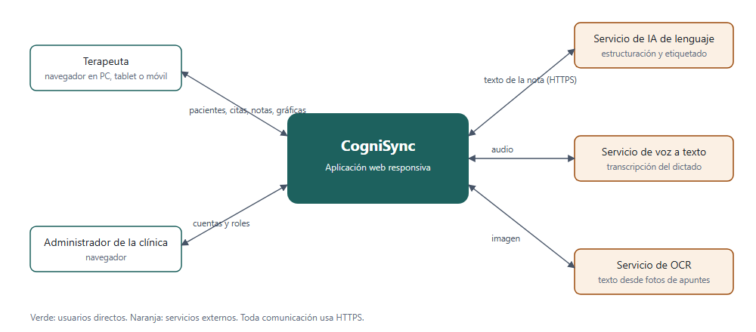
Figura 1. Diagrama de contexto de CogniSync

2.2 Funciones del producto
Tabla 3. Funciones del producto agrupadas por épica
Épica | Funciones | Historias
E1. Acceso y roles | Iniciar y cerrar sesión; registrar, desactivar y reactivar terapeutas. | HU-01 a HU-04
E2. Expediente del paciente | Crear, listar, buscar, editar y archivar expedientes. | HU-05 a HU-08
E3. Agenda y asistencia | Registrar citas, marcar asistencia y alertar el riesgo de deserción. | HU-09 a HU-11
E4. Notas clínicas | Capturar por texto, voz o foto; estructurar en SOAP o DAP; revisar y aprobar; ver el resumen previo y el historial. | HU-12 a HU-19
E5. Análisis y evolución | Etiquetar síntomas, corregir etiquetas y graficar su evolución. | HU-20 a HU-22
E6. Cruce bibliográfico | Sugerencias según manuales terapéuticos (versión futura). | HU-23

2.3 Características de los usuarios
Tabla 4. Usuarios y stakeholders
Usuario | Tipo | Descripción | Experiencia técnica esperada
Terapeuta | Usuario directo | Psicólogo o psicoterapeuta. Registra pacientes, citas y notas, y revisa la evolución de sus pacientes. | Usa correo, navegador y procesador de texto; no es especialista en informática.
Administrador de la clínica | Usuario directo | Responsable de la clínica. Registra, desactiva y reactiva las cuentas de los terapeutas. | Igual que el terapeuta.
Paciente | Stakeholder indirecto | No usa el sistema, pero sus datos de salud mental son el centro del sistema. | No aplica.
Cliente (Ing. Fabrizzio Ontaneda) | Cliente | Define el producto, valida las historias y firma las actas de conformidad. | Ingeniero de software.

2.4 Restricciones
- El cliente fijó la tecnología: React con TypeScript y Tailwind CSS en el cliente web, FastAPI (Python) en el servidor y PostgreSQL como base de datos (RNF-12).
- El sistema se despliega en un servidor privado virtual (VPS) con Ubuntu y Nginx como proxy inverso con SSL (RNF-13).
- El tratamiento de datos de salud debe cumplir la LOPDP del Ecuador [11] (RNF-14).
- El proyecto dura dos términos académicos: Ingeniería de Software I (requerimientos, planificación y diseño) e Ingeniería de Software II (construcción y puesta en marcha).

2.5 Suposiciones y dependencias
- Se supone que los terapeutas tienen conexión a internet durante el registro de notas.
- Las historias HU-13 (voz) y HU-14 (foto) dependen de que un servicio externo cumpla los tiempos y la precisión de sus criterios. SPIKE-01 y SPIKE-02 (sección 3.1.8) verifican esa viabilidad antes de comprometerlas en un sprint.
- El costo de los servicios externos de IA, voz y OCR lo asume el cliente.
- Los valores marcados con un asterisco (*) son propuestas del equipo. El cliente los confirma o los corrige al firmar el acta de conformidad (Apéndice A).

2.6 Distribución de requerimientos
Los requerimientos con prioridad Must y Should se planifican para la construcción en Ingeniería de Software II. Los de prioridad Could se implementan si el tiempo lo permite. Quedan para versiones futuras el cruce bibliográfico (HU-23) y el inicio de sesión con cuentas de Google o Microsoft, que el cliente mencionó en el refinamiento del 2026-10-30 como una mejora posterior.

3. Requerimientos específicos

3.1 Requerimientos funcionales

3.1.1 Organización y notación
Los requerimientos funcionales se organizan en seis épicas (Tabla 3) y se escriben como historias de usuario con el formato «Como <usuario>, quiero <acción>, para <beneficio>» [6]. Cada historia tiene un identificador único, una prioridad MoSCoW, su origen en el documento del cliente [10] y criterios de aceptación redactados como pruebas («Verificar que…»). Las historias cumplen los criterios INVEST: son independientes, negociables, valiosas, estimables, pequeñas y verificables. Se registran como elementos del product backlog en Azure DevOps.
Origen indica de dónde sale cada historia: «RF del cliente» si está en el documento del cliente; «Omisión detectada» si el equipo encontró un vacío en ese documento; «Propuesta del equipo» si el equipo la sugirió y el cliente la aceptó en el refinamiento. La columna Pantalla enlaza cada historia con el prototipo (sección 4).
Tabla 5. Resumen de historias de usuario con su prioridad MoSCoW
ID | Historia | Épica | Prioridad | Origen
HU-01 | Iniciar sesión | E1 | Must | RF del cliente «Autenticación segura»
HU-02 | Cerrar sesión y expiración | E1 | Must | Omisión detectada (derivada de «Autenticación segura»)
HU-03 | Registrar usuarios | E1 | Must | RF del cliente «Gestión de roles»
HU-04 | Desactivar y reactivar terapeutas | E1 | Should | RF del cliente «Gestión de roles»
HU-05 | Crear expediente | E2 | Must | RF del cliente «Expediente digital» (crear)
HU-06 | Listar y buscar pacientes | E2 | Must | RF del cliente «Expediente digital» (leer)
HU-07 | Editar expediente | E2 | Must | RF del cliente «Expediente digital» (actualizar)
HU-08 | Archivar paciente | E2 | Must | RF del cliente «Expediente digital» (archivar)
HU-09 | Registrar citas | E3 | Should | Omisión detectada (módulo «Agenda» sin requerimientos)
HU-10 | Marcar asistencia | E3 | Should | Omisión detectada (dato que necesita la alerta de deserción)
HU-11 | Alerta de deserción | E3 | Should | RF del cliente «Alerta de deserción»
HU-12 | Nota por texto | E4 | Must | RF del cliente «Flexibilidad de captura» (texto manual)
HU-13 | Nota por voz | E4 | Should | RF del cliente «Flexibilidad de captura» (dictado por voz)
HU-14 | Nota desde foto de apuntes | E4 | Could | RF del cliente «Flexibilidad de captura» (imágenes, OCR)
HU-15 | Estructurar en SOAP | E4 | Must | RF del cliente «Estructuración automática»
HU-16 | Estructurar en DAP | E4 | Should | RF del cliente «Estructuración automática»
HU-17 | Revisar y aprobar la nota | E4 | Must | Propuesta del equipo
HU-18 | Resumen de la sesión anterior | E4 | Must | RF del cliente «Memoria de contexto»
HU-19 | Historial de notas | E4 | Must | Omisión detectada
HU-20 | Etiquetar síntomas | E5 | Should | RF del cliente «Extracción de síntomas»
HU-21 | Corregir etiquetas | E5 | Could | Propuesta del equipo
HU-22 | Gráfica de evolución | E5 | Should | RF del cliente «Mapas de calor longitudinales»
HU-23 | Sugerencias según manuales | E6 | Won't | RF del cliente «Cruce bibliográfico» (marcado como futuro)

En total hay 23 historias: 12 Must, 8 Should, 2 Could y 1 Won't.

3.1.2 E1. Acceso y roles
Tabla 6. HU-01 · Iniciar sesión
Campo | Detalle
ID y nombre | HU-01 · Iniciar sesión
Prioridad | Must
Origen | RF del cliente «Autenticación segura»
Historia | Como terapeuta, quiero iniciar sesión con mi correo y contraseña, para acceder solo yo a la información clínica de mis pacientes.
Criterios de aceptación | 1. Verificar que un usuario con cuenta activa y credenciales correctas entra a su panel inicial (Terapeuta: «Mis pacientes»; Administrador: «Usuarios»).  2. Verificar que con un correo o una contraseña incorrectos se muestra «Credenciales inválidas», sin indicar cuál de los dos campos falló.  3. Verificar que una cuenta desactivada no puede iniciar sesión.  4. Verificar que, tras 5* intentos fallidos seguidos, la cuenta se bloquea durante 15* minutos.
Pantalla | P01

Tabla 7. HU-02 · Cerrar sesión y expiración
Campo | Detalle
ID y nombre | HU-02 · Cerrar sesión y expiración
Prioridad | Must
Origen | Omisión detectada (derivada de «Autenticación segura»)
Historia | Como terapeuta, quiero cerrar sesión y que mi sesión expire tras un periodo sin uso, para que nadie vea expedientes si dejo el equipo abierto en el consultorio.
Criterios de aceptación | 1. Verificar que, al pulsar «Cerrar sesión», el usuario vuelve a la pantalla de inicio y el botón «atrás» del navegador no muestra datos de pacientes.  2. Verificar que, tras 30* minutos sin actividad, la siguiente acción pide iniciar sesión de nuevo (RNF-03).  3. Verificar que una nota en edición se conserva como borrador cuando la sesión expira.
Pantalla | P01

Tabla 8. HU-03 · Registrar usuarios
Campo | Detalle
ID y nombre | HU-03 · Registrar usuarios
Prioridad | Must
Origen | RF del cliente «Gestión de roles»
Historia | Como administrador de la clínica, quiero registrar a los terapeutas de mi clínica con su rol, para que puedan usar el sistema con los permisos correctos.
Criterios de aceptación | 1. Verificar que el administrador crea una cuenta con nombres, apellidos, correo y rol (Terapeuta o Administrador), y que esa cuenta puede iniciar sesión.  2. Verificar que el sistema rechaza un correo que ya está registrado y muestra «Este correo ya está registrado».  3. Verificar que un usuario con rol Terapeuta no puede abrir la gestión de usuarios, ni desde el menú ni escribiendo la dirección de la página.
Pantalla | P10

Tabla 9. HU-04 · Desactivar y reactivar terapeutas
Campo | Detalle
ID y nombre | HU-04 · Desactivar y reactivar terapeutas
Prioridad | Should
Origen | RF del cliente «Gestión de roles»
Historia | Como administrador de la clínica, quiero desactivar y reactivar la cuenta de un terapeuta, para que quien deja la clínica ya no pueda ver expedientes.
Criterios de aceptación | 1. Verificar que un terapeuta desactivado no puede iniciar sesión y que su sesión abierta se cierra en su siguiente acción.  2. Verificar que los expedientes y las notas del terapeuta desactivado se conservan.  3. Verificar que el administrador puede reactivar la cuenta y que el terapeuta recupera el acceso a sus pacientes.
Pantalla | P10

3.1.3 E2. Expediente del paciente
Tabla 10. HU-05 · Crear expediente
Campo | Detalle
ID y nombre | HU-05 · Crear expediente
Prioridad | Must
Origen | RF del cliente «Expediente digital» (crear); campos revisados en el refinamiento del 2026-10-30
Historia | Como terapeuta, quiero crear el expediente de un paciente nuevo con sus datos demográficos y antecedentes, para tener toda su información en un solo lugar desde la primera sesión.
Criterios de aceptación | 1. Verificar que se guarda un paciente con los campos obligatorios: nombres, apellidos, fecha de nacimiento, sexo*, teléfono y motivo de consulta.  2. Verificar que se pueden registrar, de forma opcional, correo electrónico, contacto de emergencia (nombre y teléfono) y antecedentes de consulta.  3. Verificar que, si falta un campo obligatorio, el sistema señala cuál es y no guarda.  4. Verificar que el paciente nuevo aparece en la lista del terapeuta que lo creó.
Pantalla | P03

Tabla 11. HU-06 · Listar y buscar pacientes
Campo | Detalle
ID y nombre | HU-06 · Listar y buscar pacientes
Prioridad | Must
Origen | RF del cliente «Expediente digital» (leer)
Historia | Como terapeuta, quiero ver la lista de mis pacientes y buscarlos por nombre, para encontrar el expediente correcto sin recorrer toda la lista.
Criterios de aceptación | 1. Verificar que el panel muestra los pacientes activos del terapeuta, ordenados alfabéticamente por apellido.  2. Verificar que, al buscar «per», aparecen solo los pacientes cuyo nombre o apellido contiene ese texto, sin distinguir mayúsculas ni tildes.  3. Verificar que un terapeuta no ve los pacientes de otro terapeuta*.
Pantalla | P02

Tabla 12. HU-07 · Editar expediente
Campo | Detalle
ID y nombre | HU-07 · Editar expediente
Prioridad | Must
Origen | RF del cliente «Expediente digital» (actualizar); historial de cambios pedido en el refinamiento del 2026-10-30
Historia | Como terapeuta, quiero actualizar los datos de un paciente, para que el expediente refleje su situación actual.
Criterios de aceptación | 1. Verificar que un cambio guardado se ve al volver a abrir el expediente.  2. Verificar que el sistema rechaza una fecha de nacimiento posterior a la fecha actual.  3. Verificar que el expediente muestra la fecha y hora de la última modificación y el usuario que la hizo.  4. Verificar que el sistema conserva un registro de cada cambio con el valor anterior, el valor nuevo, la fecha y el usuario.
Pantalla | P03, P04

Tabla 13. HU-08 · Archivar paciente
Campo | Detalle
ID y nombre | HU-08 · Archivar paciente
Prioridad | Must
Origen | RF del cliente «Expediente digital» (archivar)
Historia | Como terapeuta, quiero archivar a un paciente que terminó o abandonó el proceso, para mantener ordenada mi lista sin perder su historial clínico.
Criterios de aceptación | 1. Verificar que un paciente archivado no aparece en la lista principal.  2. Verificar que las notas de un paciente archivado se conservan y se pueden consultar.  3. Verificar que, con el filtro «Archivados», el paciente aparece y se puede reactivar.  4. Verificar que el sistema no ofrece ninguna opción para eliminar pacientes.
Pantalla | P02, P04

3.1.4 E3. Agenda y asistencia
Tabla 14. HU-09 · Registrar citas
Campo | Detalle
ID y nombre | HU-09 · Registrar citas
Prioridad | Should
Origen | Omisión detectada (módulo «Agenda» sin requerimientos)
Historia | Como terapeuta, quiero registrar las citas de cada paciente con fecha y hora, para llevar el control de su asistencia.
Criterios de aceptación | 1. Verificar que se crea una cita con paciente, fecha, hora de inicio y duración (50* minutos por defecto).  2. Verificar que el sistema avisa si la cita se cruza con otra del mismo terapeuta.  3. Verificar que la cita aparece en el expediente del paciente con el estado «Programada».
Pantalla | P05

Tabla 15. HU-10 · Marcar asistencia
Campo | Detalle
ID y nombre | HU-10 · Marcar asistencia
Prioridad | Should
Origen | Omisión detectada (dato que necesita la alerta de deserción)
Historia | Como terapeuta, quiero marcar cada cita como asistida, cancelada o inasistencia, para que el sistema tenga el historial que necesita para detectar el riesgo de abandono.
Criterios de aceptación | 1. Verificar que una cita pasada se puede marcar como «Asistida», «Cancelada» o «Inasistencia».  2. Verificar que una cita futura no se puede marcar como «Asistida».  3. Verificar que el expediente muestra el número de citas en cada estado de los últimos 60 días.
Pantalla | P04, P05

Tabla 16. HU-11 · Alerta de deserción
Campo | Detalle
ID y nombre | HU-11 · Alerta de deserción
Prioridad | Should
Origen | RF del cliente «Alerta de deserción»
Historia | Como terapeuta, quiero ver una alerta en mi panel cuando un paciente tiene alto riesgo de abandonar la terapia, para contactarlo antes de que deje el proceso.
Criterios de aceptación | 1. Verificar que aparece la alerta si el paciente tiene 2* cancelaciones o inasistencias seguidas.  2. Verificar que aparece la alerta si el paciente perdió el 40 %* o más de sus citas en los últimos 60* días, con al menos 3 citas en ese periodo.  3. Verificar con dos ejemplos: 5 citas con 2 perdidas (40 %) muestran la alerta; 5 citas no seguidas con 1 perdida (20 %) no la muestran.  4. Verificar que un paciente que no cumple ninguna de las dos reglas no muestra la alerta.
Pantalla | P02, P04

3.1.5 E4. Notas clínicas
Tabla 17. HU-12 · Nota por texto
Campo | Detalle
ID y nombre | HU-12 · Nota por texto
Prioridad | Must
Origen | RF del cliente «Flexibilidad de captura» (texto manual)
Historia | Como terapeuta, quiero escribir el resumen de la sesión en texto libre, para registrar lo ocurrido sin depender de otra herramienta.
Criterios de aceptación | 1. Verificar que la nota se guarda asociada al paciente y a la fecha de la sesión.  2. Verificar que la nota acepta hasta 5 000* caracteres y muestra el contador de caracteres.  3. Verificar que el texto se guarda como borrador cada 30 segundos mientras se escribe.
Pantalla | P06

Tabla 18. HU-13 · Nota por voz
Campo | Detalle
ID y nombre | HU-13 · Nota por voz
Prioridad | Should
Origen | RF del cliente «Flexibilidad de captura» (dictado por voz)
Historia | Como terapeuta, quiero dictar la nota con mi voz y que se transcriba a texto, para registrar la sesión sin teclear.
Criterios de aceptación | 1. Verificar que se puede grabar desde el navegador un audio de hasta 10* minutos y recibir el texto editable.  2. Verificar que la transcripción de un audio de 5 minutos tarda 60* segundos o menos.  3. Verificar que, si el audio no tiene voz reconocible, el sistema avisa y conserva lo que ya estaba escrito.  4. Verificar que el audio se elimina después de transcribirlo*.
Pantalla | P06

Tabla 19. HU-14 · Nota desde foto de apuntes
Campo | Detalle
ID y nombre | HU-14 · Nota desde foto de apuntes
Prioridad | Could
Origen | RF del cliente «Flexibilidad de captura» (imágenes, OCR)
Historia | Como terapeuta, quiero subir una foto de mis apuntes en papel y obtener el texto, para no transcribir a mano lo que escribí en la libreta.
Criterios de aceptación | 1. Verificar que se aceptan imágenes JPG o PNG de hasta 10 MB.  2. Verificar que se pueden subir hasta 5* fotos para una misma nota.  3. Verificar que el texto extraído se muestra editable antes de guardarlo.  4. Verificar que, si la imagen no tiene texto legible, el sistema lo avisa.
Pantalla | P06

Tabla 20. HU-15 · Estructurar en SOAP
Campo | Detalle
ID y nombre | HU-15 · Estructurar en SOAP
Prioridad | Must
Origen | RF del cliente «Estructuración automática»
Historia | Como terapeuta, quiero que el sistema convierta mis apuntes en una nota con formato SOAP, para tener una nota clínica estandarizada sin redactarla yo.
Criterios de aceptación | 1. Verificar que la nota resultante tiene las cuatro secciones: Subjetivo, Objetivo, Análisis y Plan.  2. Verificar que una sección sin datos en los apuntes aparece como «Sin información en los apuntes».  3. Verificar con 10 apuntes de prueba que el cliente aprueba la estructuración de al menos 8.  4. Verificar que, si el servicio de estructuración falla, el sistema lo avisa y conserva el texto original.
Pantalla | P06, P07

Tabla 21. HU-16 · Estructurar en DAP
Campo | Detalle
ID y nombre | HU-16 · Estructurar en DAP
Prioridad | Should
Origen | RF del cliente «Estructuración automática»
Historia | Como terapeuta, quiero que el sistema convierta mis apuntes en una nota con formato DAP, para usar el formato que prefiero o que pide mi clínica.
Criterios de aceptación | 1. Verificar que la nota resultante tiene las tres secciones: Datos, Análisis y Plan.  2. Verificar que el terapeuta elige SOAP o DAP antes de estructurar y puede fijar uno como predeterminado.  3. Verificar que, si el servicio de estructuración falla, el sistema lo avisa y conserva el texto original.
Pantalla | P06

Tabla 22. HU-17 · Revisar y aprobar la nota
Campo | Detalle
ID y nombre | HU-17 · Revisar y aprobar la nota
Prioridad | Must
Origen | Propuesta del equipo; texto original confirmado en el refinamiento del 2026-10-30
Historia | Como terapeuta, quiero revisar y editar la nota estructurada antes de aprobarla, para asegurarme de que no tenga errores, porque yo respondo por su contenido.
Criterios de aceptación | 1. Verificar que la nota estructurada se muestra junto al texto original y que el texto original no se puede modificar ni se pierde.  2. Verificar que cada sección de la nota estructurada se puede editar.  3. Verificar que una nota sin aprobar queda en estado «Borrador» y una aprobada en estado «Aprobada», con fecha y hora.  4. Verificar que una nota aprobada no se edita directamente y solo admite adendas con fecha.  5. Verificar con 3 terapeutas y 5 notas cada uno que el tiempo entre abrir la nota y aprobarla es de 3 minutos o menos en los 15 casos (RNF-05).
Pantalla | P07

Tabla 23. HU-18 · Resumen de la sesión anterior
Campo | Detalle
ID y nombre | HU-18 · Resumen de la sesión anterior
Prioridad | Must
Origen | RF del cliente «Memoria de contexto»; longitud confirmada en el refinamiento del 2026-10-30
Historia | Como terapeuta, quiero ver un resumen de la sesión anterior al empezar una nueva nota del mismo paciente, para retomar el hilo sin releer todo el expediente.
Criterios de aceptación | 1. Verificar que, al abrir una nota nueva, se muestra el resumen de la última nota aprobada del paciente, en 5 líneas o menos.  2. Verificar que el resumen se arma solo con notas aprobadas e indica la fecha de esa sesión.  3. Verificar que, si el paciente no tiene notas aprobadas previas, se muestra «Primera sesión registrada».
Pantalla | P06

Tabla 24. HU-19 · Historial de notas
Campo | Detalle
ID y nombre | HU-19 · Historial de notas
Prioridad | Must
Origen | Omisión detectada; detalle confirmado en el refinamiento del 2026-10-30
Historia | Como terapeuta, quiero ver todas las notas de un paciente ordenadas por fecha, para revisar su proceso completo.
Criterios de aceptación | 1. Verificar que las notas se listan de la más reciente a la más antigua y que cada entrada muestra fecha, formato y estado.  2. Verificar que, al abrir una nota, se muestran su texto original y su versión estructurada.  3. Verificar que el sistema no ofrece ninguna opción para eliminar notas.  4. Verificar que un terapeuta no puede abrir notas de pacientes de otro terapeuta*.
Pantalla | P08

3.1.6 E5. Análisis y evolución
Tabla 25. HU-20 · Etiquetar síntomas
Campo | Detalle
ID y nombre | HU-20 · Etiquetar síntomas
Prioridad | Should
Origen | RF del cliente «Extracción de síntomas»
Historia | Como terapeuta, quiero que el sistema detecte y etiquete los síntomas mencionados en cada nota, para no tener que clasificarlos yo.
Criterios de aceptación | 1. Verificar que una nota que menciona «insomnio» y «ataques de pánico» queda con esas dos etiquetas.  2. Verificar que cada etiqueta pertenece al catálogo de síntomas acordado con el cliente* y tiene una intensidad de 1 a 10*.  3. Verificar que una nota sin síntomas no recibe etiquetas.  4. Verificar con 10 notas de prueba que el cliente aprueba las etiquetas de al menos 8.
Pantalla | P07

Tabla 26. HU-21 · Corregir etiquetas
Campo | Detalle
ID y nombre | HU-21 · Corregir etiquetas
Prioridad | Could
Origen | Propuesta del equipo; revisada con el cliente en el refinamiento del 2026-10-30
Historia | Como terapeuta, quiero agregar, editar o eliminar las etiquetas de síntomas de una nota, para que las gráficas de evolución se basen en datos correctos.
Criterios de aceptación | 1. Verificar que una etiqueta eliminada deja de contar en la gráfica de evolución del paciente.  2. Verificar que un síntoma agregado desde el catálogo aparece en la nota y en la gráfica.  3. Verificar que se puede cambiar la intensidad de una etiqueta y que la gráfica muestra el valor corregido.  4. Verificar que el sistema distingue las etiquetas detectadas automáticamente de las corregidas por el terapeuta.
Pantalla | P07, P09

Tabla 27. HU-22 · Gráfica de evolución
Campo | Detalle
ID y nombre | HU-22 · Gráfica de evolución
Prioridad | Should
Origen | RF del cliente «Mapas de calor longitudinales»
Historia | Como terapeuta, quiero ver una gráfica de la intensidad y la frecuencia de los síntomas de un paciente a lo largo del tiempo, para evaluar si está mejorando.
Criterios de aceptación | 1. Verificar que, con notas aprobadas y etiquetadas en al menos 2 fechas, se muestra una gráfica con un eje de fechas y una serie por síntoma.  2. Verificar que la gráfica usa solo notas aprobadas.  3. Verificar que, con menos de 2 notas etiquetadas, se muestra «No hay datos suficientes».  4. Verificar que se puede filtrar por rango de fechas y que por defecto se muestran los últimos 3* meses.  5. Verificar que la gráfica se lee completa en una pantalla de 360 px de ancho (RNF-04).
Pantalla | P09

3.1.7 E6. Cruce bibliográfico (versión futura)
Tabla 28. HU-23 · Sugerencias según manuales
Campo | Detalle
ID y nombre | HU-23 · Sugerencias según manuales
Prioridad | Won't
Origen | RF del cliente «Cruce bibliográfico» (marcado como futuro)
Historia | Como terapeuta, quiero cruzar los síntomas del paciente con manuales terapéuticos, para recibir sugerencias de plan de intervención.
Criterios de aceptación | 1. Sin criterios en esta versión. Se definen si el cliente incluye la historia en el alcance.
Pantalla | —

3.1.8 Spikes de investigación
Tabla 29. Spikes de investigación
ID | Objetivo | Criterio de terminación | Habilita
SPIKE-01 | Probar al menos 2 servicios de voz a texto con audios de prueba en español de Ecuador. | Tabla con precisión aproximada, tiempo de respuesta y costo de cada opción. Duración máxima: 2* días. | HU-13
SPIKE-02 | Probar el reconocimiento de texto con fotos de apuntes manuscritos sin datos reales de pacientes. | Porcentaje aproximado de palabras bien reconocidas con 5 fotos de prueba. Duración máxima: 2* días. | HU-14

3.2 Requerimientos no funcionales
Los requerimientos no funcionales se clasifican con la taxonomía de Sommerville [3]: requerimientos del producto (usabilidad, eficiencia, confiabilidad y seguridad), organizacionales (ambientales, operacionales y de desarrollo) y externos (regulatorios, éticos y legislativos). Cada uno tiene una métrica y un criterio de validación de alguno de estos tipos: aprobación de un experto, prueba medible (por un periodo, con un número de usuarios o con un número de casos de prueba), prueba de aceptación de usuario, simulación o encuesta de satisfacción.
Tabla 30. Requerimientos no funcionales con su tipo, métrica y criterio de validación
ID | Requerimiento | Tipo (Sommerville) | Métrica | Criterio de validación
RNF-01 | Los identificadores de usuarios, pacientes, citas y notas son UUID que no siguen una secuencia predecible. | Producto · Seguridad | 0 registros con identificador secuencial. | Aprobación de un experto: el cliente revisa el esquema de la base de datos. Prueba medible con 20 casos: cambiar el identificador en la dirección de una página nunca da acceso a otro registro.
RNF-02 | Toda comunicación entre el navegador, el servidor y los servicios externos usa HTTPS. | Producto · Seguridad | 100 % de las peticiones cifradas. | Prueba medible con 50 peticiones: el 100 % de las peticiones HTTP se redirigen a HTTPS y el certificado es válido.
RNF-03 | La sesión se cierra tras 30* minutos sin actividad. | Producto · Seguridad | 30 minutos. | Prueba medible con 10 casos de prueba: en los 10, la primera acción después de 30 minutos sin uso pide iniciar sesión de nuevo.
RNF-04 | Todas las pantallas se pueden usar en PC, tableta y teléfono sin desplazamiento horizontal. | Producto · Usabilidad | Anchos de 360, 768 y 1366 px*. | Prueba medible con 30 casos: las 10 pantallas del prototipo revisadas en los 3 anchos, sin desplazamiento horizontal ni texto cortado.
RNF-05 | El registro de datos posterior a una sesión toma 3 minutos o menos por paciente. | Producto · Usabilidad | ≤ 3 minutos por nota. | Prueba de aceptación de usuario con 3 terapeutas y 5 notas cada uno: los 15 casos terminan en 3 minutos o menos, medidos desde abrir la nota hasta aprobarla (HU-17).
RNF-06 | Un terapeuta nuevo, tras una demostración de 15* minutos, crea un expediente y aprueba una nota sin ayuda. | Producto · Usabilidad | ≤ 15 minutos de capacitación; 0 pedidos de ayuda. | Prueba medible con 3 terapeutas nuevos y encuesta de satisfacción: al menos 4 de 5 puntos promedio en facilidad de uso.
RNF-07 | Las pantallas de lista de pacientes, expediente e historial cargan en 2 segundos o menos con 20* usuarios simultáneos. | Producto · Eficiencia (desempeño) | ≤ 2 s en el 95 % de las peticiones. | Prueba medible con 500 peticiones simuladas de 20 usuarios simultáneos: el 95 % responde en 2 segundos o menos.
RNF-08 | La estructuración de una nota de hasta 5 000 caracteres termina en 30* segundos o menos. | Producto · Eficiencia (desempeño) | ≤ 30 s en el 90 % de los casos. | Prueba medible con 20 casos de prueba: al menos 18 terminan en 30 segundos o menos.
RNF-09 | El sistema está disponible el 99 %* del tiempo entre las 07:00 y las 21:00*, de lunes a sábado*. | Producto · Confiabilidad (disponibilidad) | ≥ 99 % en la franja indicada. | Prueba medible por un periodo de 30 días con un monitor de disponibilidad que consulta el sistema cada 5 minutos.
RNF-10 | Ante una falla del servidor se pierden como máximo los datos de las últimas 24 horas y el servicio se restaura en 4* horas o menos. | Producto · Confiabilidad (recuperación) | Pérdida ≤ 24 h; restauración ≤ 4 h. | Simulación: se restaura el respaldo del día anterior en un servidor limpio; el cliente confirma que los datos están completos y se mide el tiempo.
RNF-11 | Los datos que identifican al paciente (nombres, apellidos, teléfono y contacto de emergencia) no se envían a los servicios externos de IA, voz u OCR. | Producto · Seguridad (privacidad) | 0 datos identificativos enviados. | Prueba medible con 20 notas de prueba: un experto revisa el registro de peticiones a los servicios externos y no encuentra datos identificativos.
RNF-12 | El cliente web se desarrolla con React, TypeScript y Tailwind CSS; el servidor con FastAPI (Python); y la base de datos es PostgreSQL. | Organizacional · Desarrollo | Tecnologías indicadas por el cliente. | Aprobación de un experto: el cliente revisa el repositorio de código al cierre de cada sprint.
RNF-13 | El sistema se despliega en un VPS con Ubuntu y Nginx como proxy inverso con SSL. | Organizacional · Operacional | Entorno indicado por el cliente. | Aprobación de un experto: el cliente verifica la instalación en el VPS al cierre del proyecto.
RNF-14 | El sistema registra el consentimiento informado del paciente para el tratamiento de sus datos y su envío a servicios externos antes de crear la primera nota, según la LOPDP [11]. | Externo · Legislativo | 100 % de pacientes con nota tienen consentimiento registrado. | Aprobación de un experto (asesor legal del cliente) y prueba medible con 20 casos: no se puede crear una nota de un paciente sin consentimiento registrado.
RNF-15 | La IA no emite diagnósticos: todo contenido generado queda en estado «Borrador» hasta que el terapeuta lo aprueba. | Externo · Ético | 0 notas aprobadas sin acción del terapeuta. | Prueba medible con 20 casos de prueba y aprobación de un experto: el cliente confirma que ninguna nota pasa a «Aprobada» sin la acción del terapeuta.

3.3 Interfaces externas
Tabla 31. Interfaces externas
Tipo | Interfaz | Descripción
Usuario | Interfaz web responsiva | Pantallas P01 a P10 del prototipo (sección 4). Idioma: español.
Software | Servicio de IA de lenguaje | Recibe el texto de la nota sin datos identificativos (RNF-11) y devuelve la nota estructurada y los síntomas detectados. El cliente indicó la API de OpenAI.
Software | Servicio de voz a texto | Recibe el audio del dictado y devuelve el texto (HU-13). Se elige con SPIKE-01.
Software | Servicio de OCR | Recibe la imagen de los apuntes y devuelve el texto (HU-14). Se elige con SPIKE-02.
Hardware | Micrófono y cámara del dispositivo | Necesarios solo para el dictado (HU-13) y para tomar fotos de apuntes (HU-14).
Comunicaciones | HTTPS | Todas las comunicaciones están cifradas (RNF-02).

4. Prototipo del sistema
El prototipo es de fidelidad media y navegable: se construyó en HTML y CSS, sin lógica de negocio, para validar con el cliente el contenido de cada pantalla y el flujo entre ellas. Usa datos ficticios; ningún dato corresponde a pacientes reales. Su diseño toma como referencia pantallas reales de Mobbin: Heidi (notas clínicas para terapeutas), Motion y Sora (inicio de sesión con Google y Microsoft), Lyssna (gestión del equipo) y Hotjar (gráfica de tendencias). Usa una paleta sobria (fondo cálido casi blanco, texto gris pizarra y un solo color de acento verde azulado para las acciones) e iconos de línea en lugar de texto donde es posible. Cubre las 22 historias de esta versión con 10 pantallas. Su código está en el repositorio público (sección 5).
Tabla 32. Pantallas del prototipo y su relación con las historias de usuario
Pantalla | Nombre | Historias que cubre | Usuario
P01 | Inicio de sesión | HU-01, HU-02 | Ambos
P02 | Mis pacientes (con alerta de deserción) | HU-06, HU-08, HU-11 | Terapeuta
P03 | Crear o editar expediente | HU-05, HU-07 | Terapeuta
P04 | Expediente del paciente | HU-07, HU-08, HU-10, HU-11 | Terapeuta
P05 | Citas del paciente | HU-09, HU-10 | Terapeuta
P06 | Nueva nota (resumen previo y captura) | HU-12 a HU-16, HU-18 | Terapeuta
P07 | Revisar y aprobar la nota | HU-15, HU-17, HU-20, HU-21 | Terapeuta
P08 | Historial de notas | HU-19 | Terapeuta
P09 | Evolución de síntomas | HU-21, HU-22 | Terapeuta
P10 | Usuarios de la clínica | HU-03, HU-04 | Administrador

La Figura 2 muestra el flujo de ventanas. Las capturas de cada pantalla están en el Apéndice B.
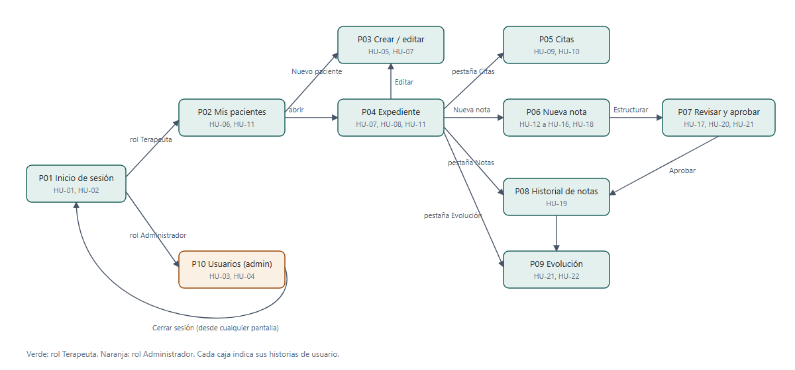
Figura 2. Flujo de ventanas del prototipo

5. Técnicas de levantamiento de requerimientos y metodología
El equipo combinó varias técnicas de levantamiento, como recomiendan Sommerville [3] y el SWEBOK [7]. Las evidencias de cada una están en el repositorio público:
Repositorio de evidencias: https://dev.azure.com/matanand/CogniSync/_git/cognisync-requerimientos
Tabla 33. Técnicas de levantamiento aplicadas
Técnica | Fecha | Qué se hizo | Resultado | Evidencia en el repositorio
Análisis de documentos | 2026-10-12 | Lectura del documento de requerimientos firmado por el cliente [10] para identificar RF, RNF, ambigüedades y omisiones. | Lista inicial de requerimientos y 5 observaciones (omisiones y términos sin métrica). | evidencias/01-analisis-documento
Cuestionario al cliente | 2026-10-26 | 31 preguntas agrupadas por módulo para resolver ambigüedades y omisiones. | Valores propuestos (marcados con *) y preguntas para el refinamiento. | evidencias/02-cuestionario
Revisión de requerimientos | 2026-10-26 | Revisión de avance de las historias con la Ing. Natalia Mawyin; revisión cruzada dentro del equipo (uno escribe, uno revisa, los demás buscan defectos). | Historias v2 con criterios de aceptación verificables. | evidencias/03-revisiones
Entrevista y refinamiento con el cliente | 2026-10-30 | Reunión por Microsoft Teams para refinar el product backlog historia por historia. | Ajustes en HU-05, HU-07, HU-17, HU-18, HU-19, HU-21 y HU-22; inicio de sesión con Google o Microsoft pasa a versión futura. | evidencias/04-refinamiento-2026-10-30
Prototipado | 2026-11-03 | Prototipo navegable de 10 pantallas para validar contenido y flujo. | Prototipo v1 (sección 4). | prototipo/

Metodología. El equipo usa Scrum y gestiona el product backlog en Azure DevOps: 6 épicas, 23 elementos del backlog (uno por historia) y 2 spikes. Las historias se priorizaron con MoSCoW, se revisaron con los criterios INVEST y se ordenaron según el recorrido del usuario (story mapping). Cada sprint terminará con una revisión con el cliente, su acta y el formulario de aceptación firmado.

6. Validación y trazabilidad

6.1 Validación de los requerimientos
Se aplicaron tres técnicas de validación [3]: revisión de requerimientos (sección 5), prototipado (sección 4) y generación de casos de prueba, porque cada criterio de aceptación y cada criterio de validación está escrito como una prueba. Antes de la entrega se revisaron las características de un requerimiento de calidad: correcto, no ambiguo, entendible, completo, consistente, factible, priorizado, verificable, modificable, trazable, organizado e independiente del diseño. Los requerimientos organizacionales RNF-12 y RNF-13 mencionan tecnología porque son restricciones impuestas por el cliente, no decisiones de diseño del equipo.

6.2 Matriz de trazabilidad
Tabla 34. Matriz de trazabilidad: requerimientos del cliente, historias, RNF y pantallas
Requerimiento del cliente [10] | Historias | RNF | Pantallas
Gestión de roles | HU-03, HU-04 | RNF-01 | P10
Autenticación segura | HU-01, HU-02 | RNF-02, RNF-03 | P01
Expediente digital | HU-05 a HU-08 | RNF-01, RNF-14 | P02, P03, P04
Alerta de deserción | HU-11 (con datos de HU-09 y HU-10) | — | P02, P04, P05
Flexibilidad de captura | HU-12, HU-13, HU-14 | RNF-11 | P06
Estructuración automática | HU-15, HU-16, HU-17 | RNF-08, RNF-15 | P06, P07
Memoria de contexto | HU-18 | — | P06
Extracción de síntomas | HU-20, HU-21 | RNF-15 | P07
Mapas de calor longitudinales | HU-22 | RNF-04 | P09
Cruce bibliográfico (futuro) | HU-23 | — | —
RNF Privacidad y seguridad | — | RNF-01, RNF-02, RNF-11 | —
RNF Usabilidad | HU-17 | RNF-04, RNF-05, RNF-06 | Todas
RNF Disponibilidad | — | RNF-09, RNF-10 | —
Requerimientos técnicos | — | RNF-12, RNF-13 | —
Omisiones detectadas por el equipo | HU-02, HU-09, HU-10, HU-19 | RNF-06, RNF-07, RNF-14 | P01, P05, P08

7. Asuntos pendientes
Los siguientes valores son propuestas del equipo (marcados con *) y se confirman con el cliente al firmar el acta del Apéndice A:
- Bloqueo tras 5 intentos fallidos durante 15 minutos (HU-01) y expiración de sesión a los 30 minutos (HU-02, RNF-03).
- Regla de riesgo de deserción: 2 faltas seguidas o 40 % de citas perdidas en 60 días (HU-11).
- Longitud máxima de la nota (5 000 caracteres), duración del dictado (10 minutos) y número de fotos por nota (5).
- Catálogo de síntomas y escala de intensidad de 1 a 10 (HU-20).
- Disponibilidad del 99 % entre las 07:00 y las 21:00 de lunes a sábado (RNF-09) y tiempo de restauración de 4 horas (RNF-10).
- Si un paciente puede ser atendido por más de un terapeuta y si el administrador puede ver todos los expedientes (HU-06, HU-19).

Apéndice A. Acta de conformidad del cliente
[COMPLETAR: reemplazar esta página por el acta escaneada con la firma del cliente. El formato para firmar está en el archivo «Acta de conformidad - ERS v1.0.docx».]
Yo, Ing. Fabrizzio Alexander Ontaneda Valverde, en calidad de cliente del proyecto CogniSync, declaro que revisé la Especificación de Requerimientos de Software versión 1.0, con fecha 4 de noviembre de 2026, elaborada por el equipo de Ingeniería de Software I de la ESPOL, y que estoy conforme con su contenido: las historias de usuario HU-01 a HU-23 con sus criterios de aceptación, los requerimientos no funcionales RNF-01 a RNF-15 con sus criterios de validación y el prototipo de las pantallas P01 a P10. Los valores marcados con asterisco quedan aceptados salvo las observaciones que anoto a continuación.
Observaciones: ______________________________________________________________________________
_______________________________________________________________________________________________
Firma: ______________________________ Fecha: ____________________
Ing. Fabrizzio Alexander Ontaneda Valverde · Cliente

Apéndice B. Capturas del prototipo
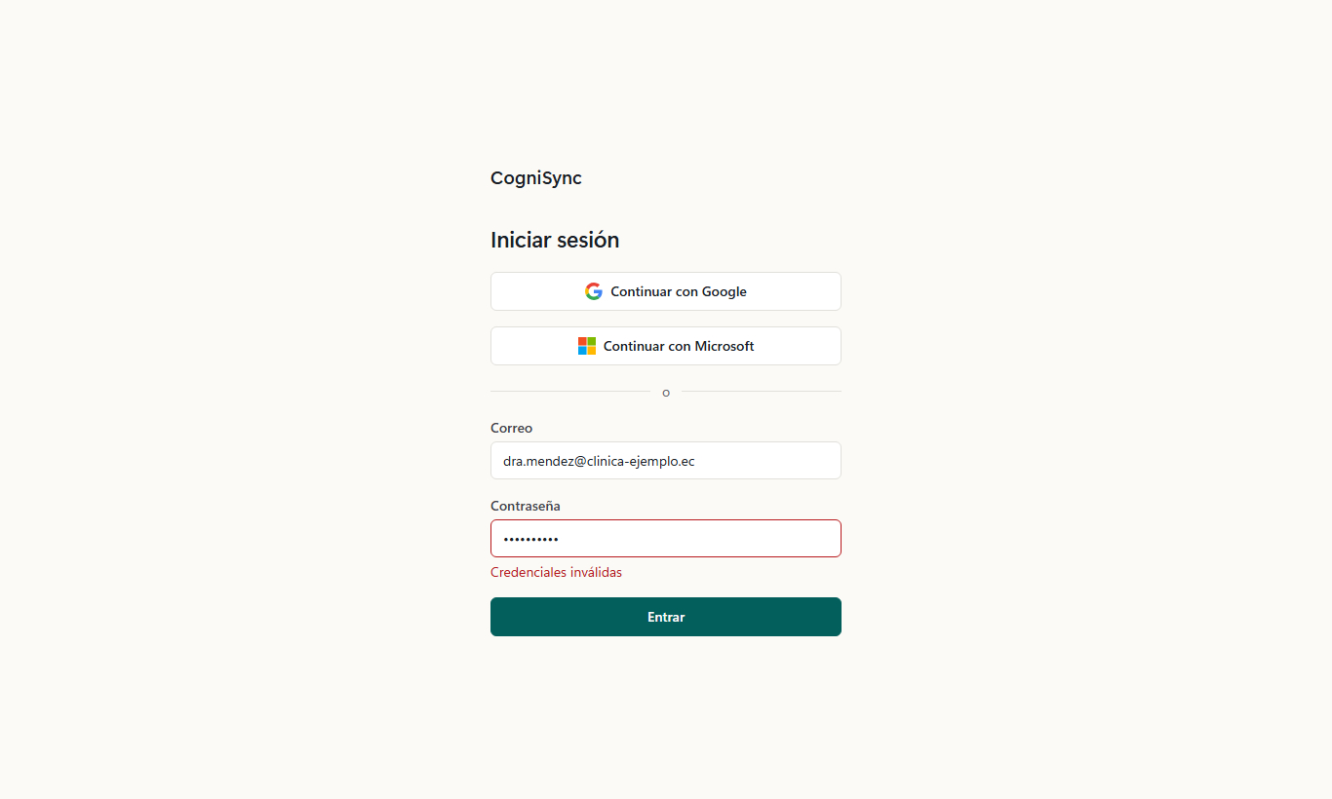
Figura 3. P01 · Inicio de sesión con mensaje de credenciales inválidas (HU-01)
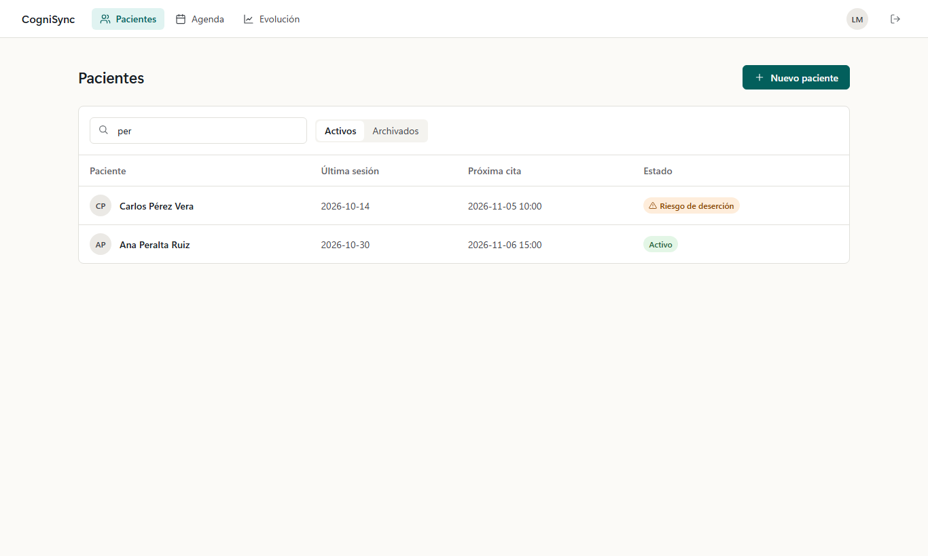
Figura 4. P02 · Mis pacientes, con búsqueda y alerta de deserción (HU-06, HU-11)
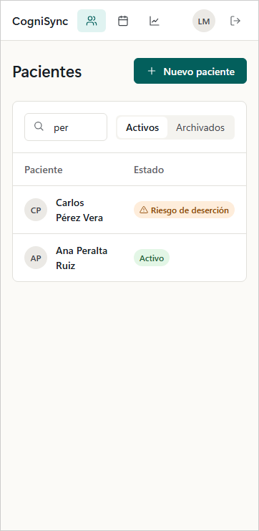
Figura 5. P02 · Mis pacientes en un teléfono de 360 px de ancho (RNF-04)
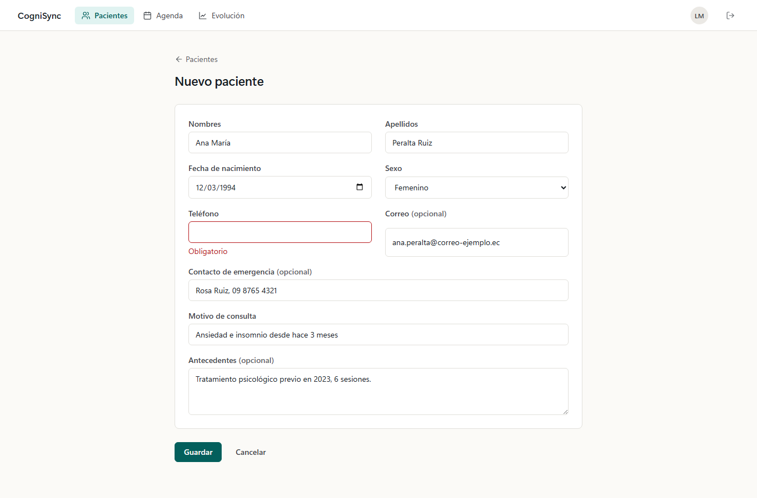
Figura 6. P03 · Crear expediente con validación de campo obligatorio (HU-05)
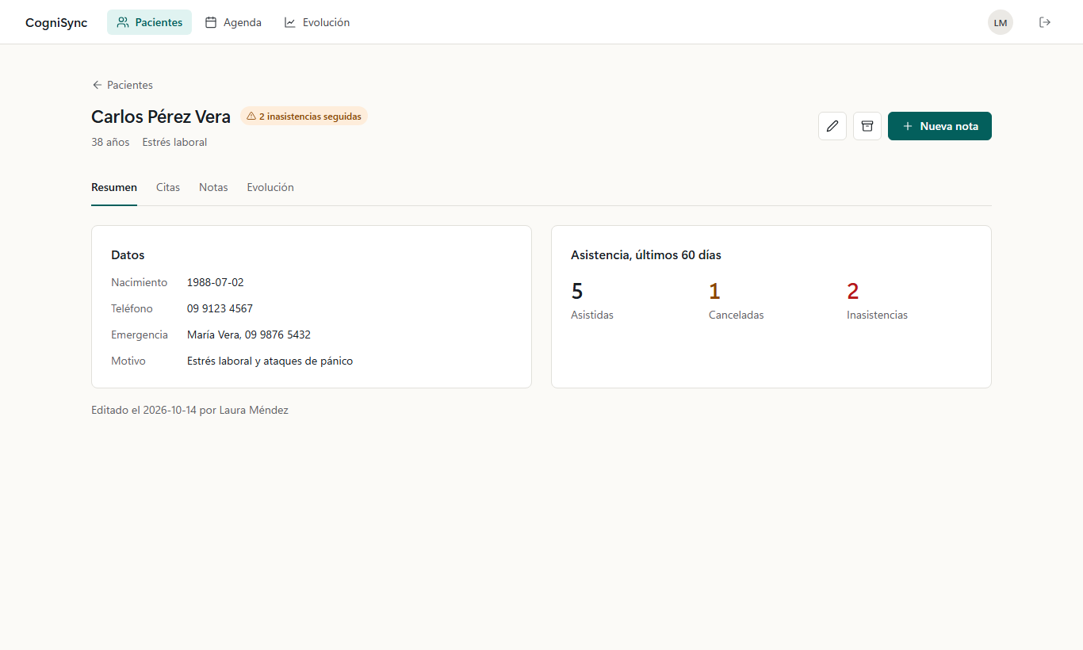
Figura 7. P04 · Expediente del paciente con asistencia y alerta (HU-07, HU-10, HU-11)
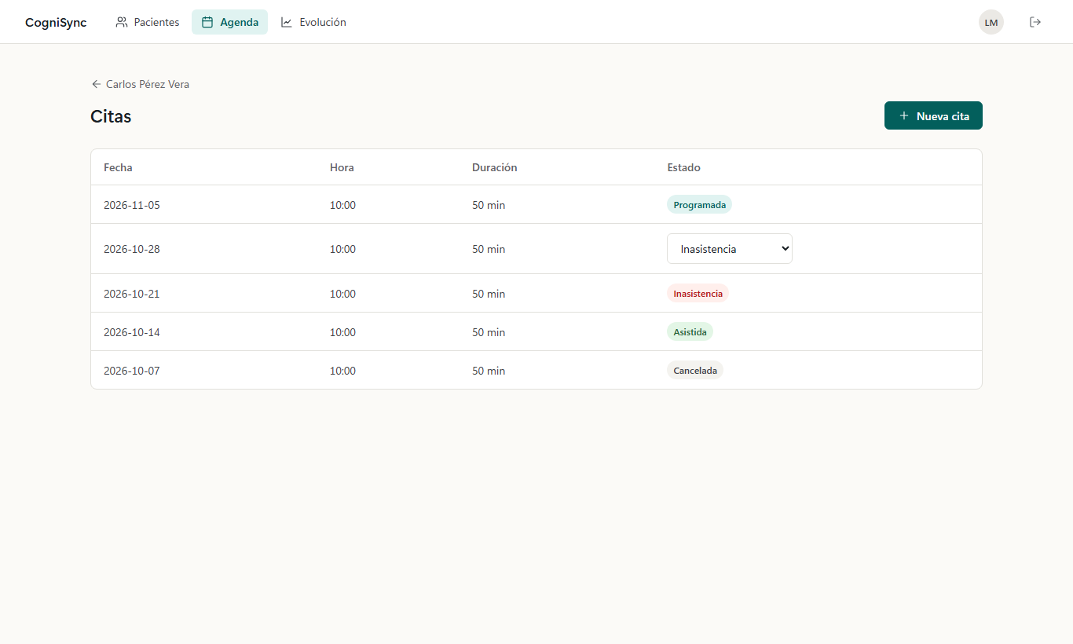
Figura 8. P05 · Citas del paciente y marcado de asistencia (HU-09, HU-10)
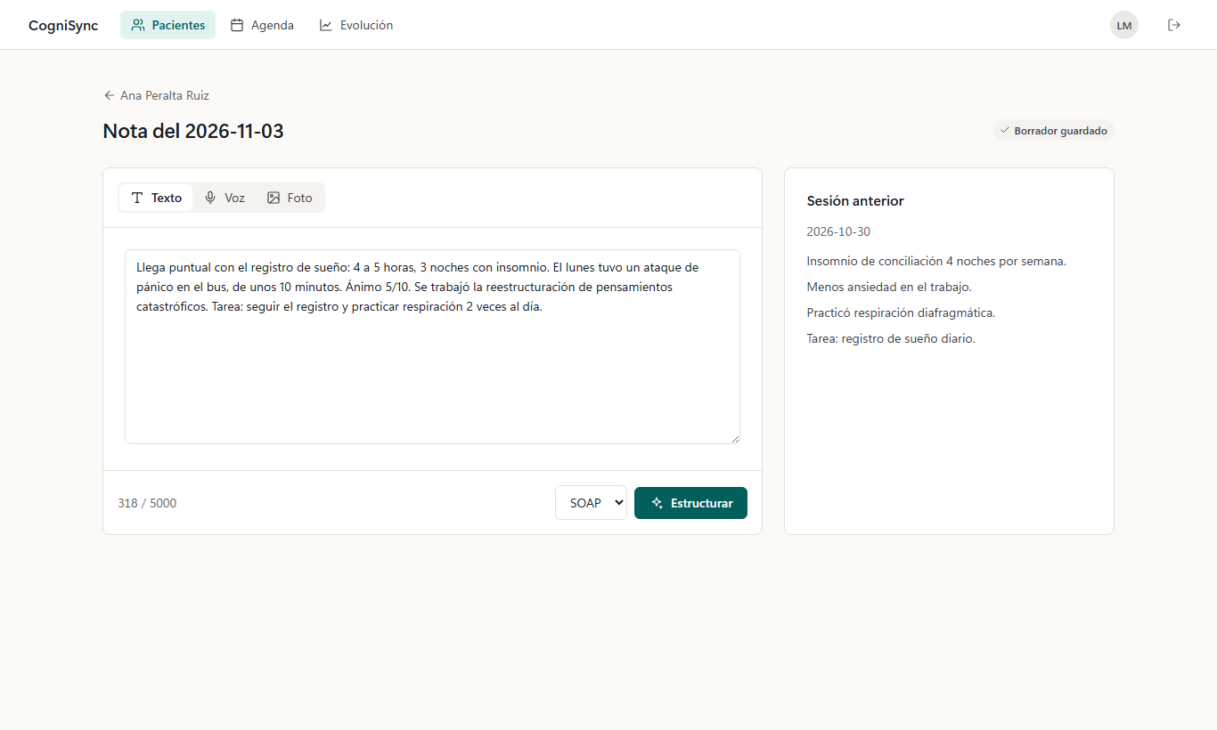
Figura 9. P06 · Nueva nota con resumen de la sesión anterior (HU-12, HU-18)
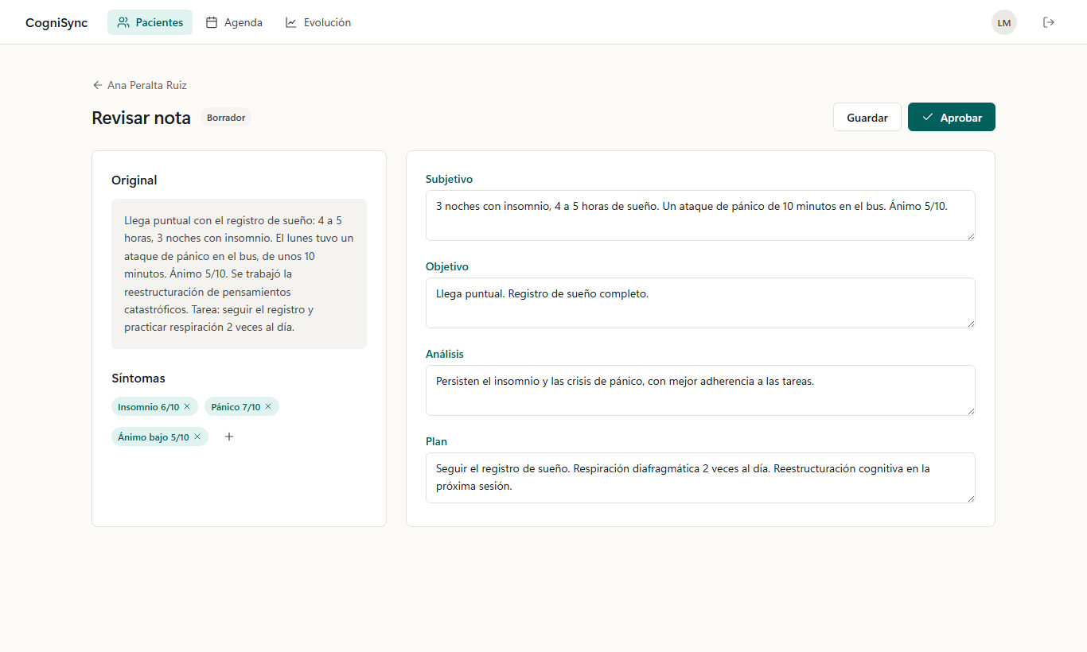
Figura 10. P07 · Revisión de la nota SOAP junto al texto original (HU-17, HU-20)
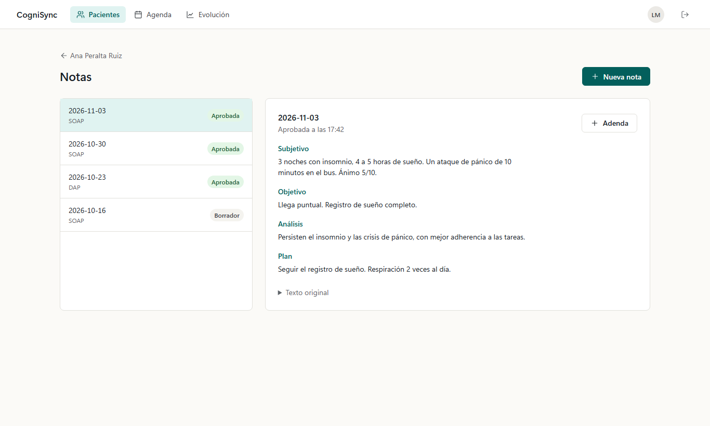
Figura 11. P08 · Historial de notas sin opción de eliminar (HU-19)
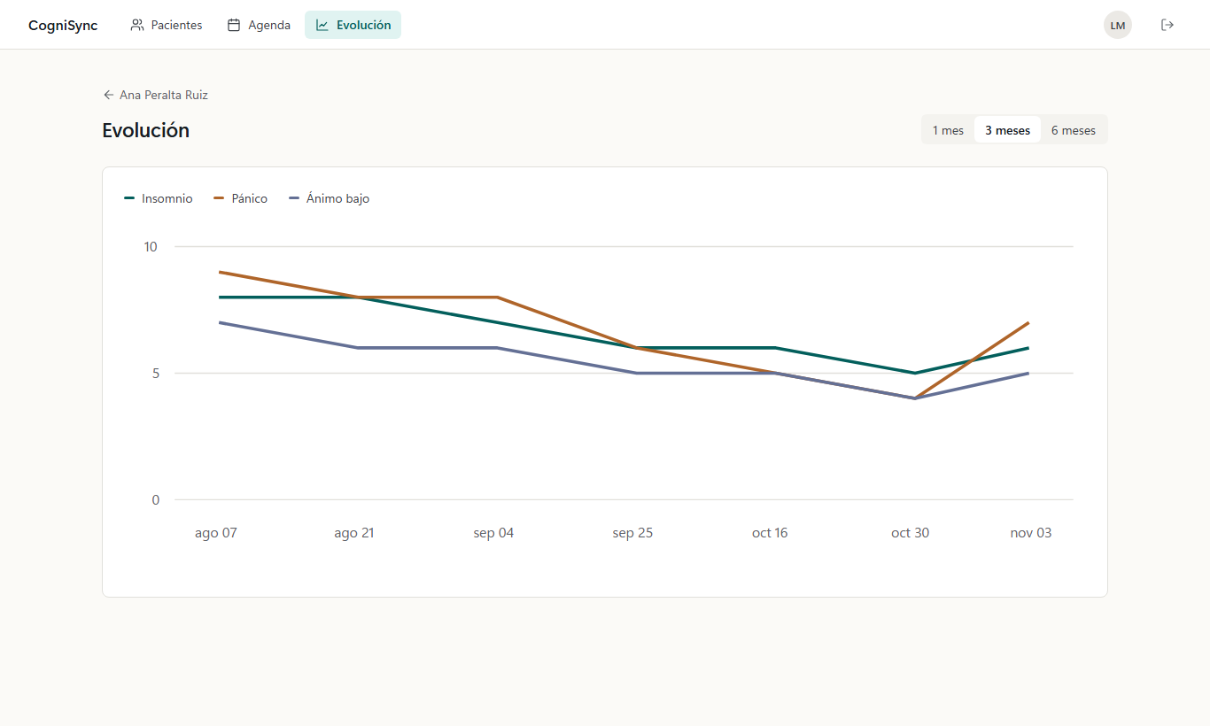
Figura 12. P09 · Gráfica de evolución de síntomas (HU-22)
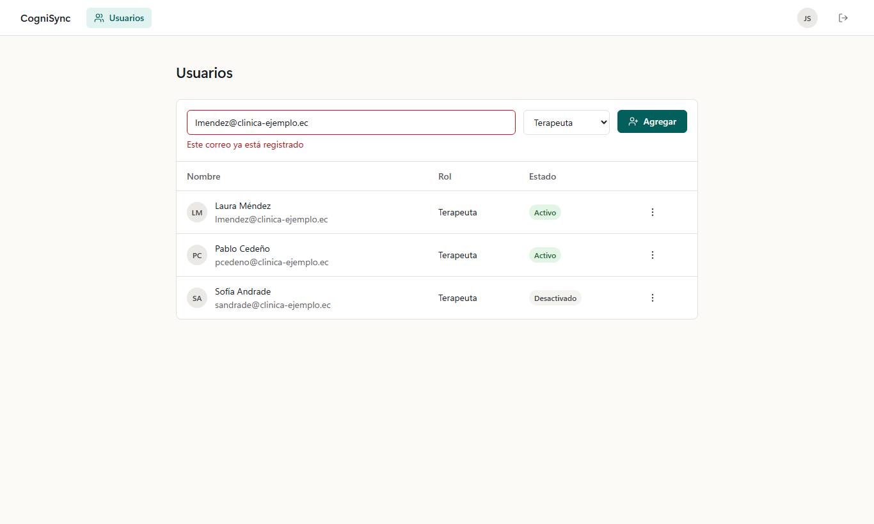
Figura 13. P10 · Gestión de usuarios del administrador (HU-03, HU-04)

Contribuciones Individuales
Tabla 35. Contribuciones individuales
Integrante | Contribución
Mateo Andrés Andrade | Configuración del proyecto en Azure DevOps y carga del product backlog; redacción de las historias de usuario v2 y del cuestionario al cliente; [COMPLETAR]
Andrés Alexander Saltos Preciado | [COMPLETAR]
Diego Xavier Parrales Villacreses | [COMPLETAR]
Juan Francisco Fernández Ramos | [COMPLETAR]
Víctor Manuel Morales Vásquez | Conducción de la reunión de refinamiento del product backlog con el cliente (2026-10-30); [COMPLETAR]

Declaración de Autoría
Los integrantes del equipo declaramos que este documento es una representación fiel de nuestro trabajo y de nuestras contribuciones intelectuales, que no contiene plagio ni información falsificada, y que asumimos la responsabilidad por la veracidad y la corrección de todo su contenido, incluido el generado con herramientas de inteligencia artificial, conforme a la política de autoría del curso basada en la política de autoría de la ACM.

Uso de herramientas de IA generativa
Tabla 36. Declaración de uso de IA generativa
Aspecto | Detalle
Herramienta y versión | Claude Code (modelo Claude Opus 5.5, Anthropic), usado el 2026-10-26 y el 2026-11-03.
Secciones afectadas | Borrador de las historias de usuario v2 y del cuestionario al cliente; borrador de la redacción de las secciones 1 a 7; tablas de RNF y de trazabilidad; prototipo HTML y diagramas de las Figuras 1 y 2. El rediseño visual del prototipo usó la skill Hallmark (Together AI) y referencias de pantallas de Mobbin.
Prompts principales | «Escribe las historias de usuario con criterios de aceptación y prioridad MoSCoW a partir del documento del cliente»; «Qué tenemos que entregar en base a la rúbrica del proyecto parcial; hazme los entregables con el formato de los entregables». [COMPLETAR: agregar otros prompts usados por el equipo]
Edición posterior | [COMPLETAR: describir qué revisó, corrigió o reescribió el equipo y qué validó con el cliente]

